**Control archivos**

**Universidad Tecnológica de Puebla**

**Tecnologías de la Información y Comunicación**

**Integrantes:**

**Adrian Ramos Carretero**

**Israel Sánchez Zamora**

**Levy Argenis Velázquez Galindo**

**Javier Clavel Álvarez**

**Antonio Castell Camacho**

Expediente

Se complementó el método cargarExpEncontrado en Expediente.cs, el cual recibe como parámetros todos los controles para cargar los datos correspondientes a cada uno de ellos, en el mismo reutiliza algunos métodos para cargar información relacionada con otros entidades.

Se implementó el método Actualizar y Eliminar.

Documento

Se implementó la clase Documento.cs que incluye el modelado de la entidad, declaración de atributos y métodos solicitados Agregar, Buscar, Actualizar y Eliminar.

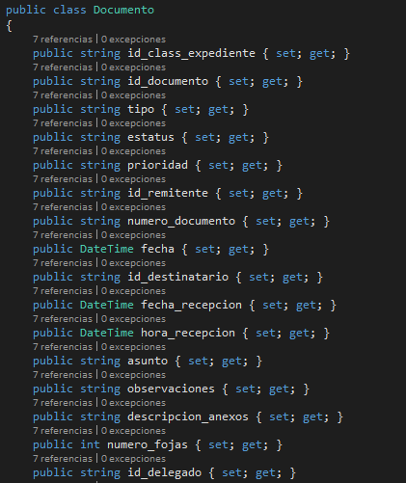

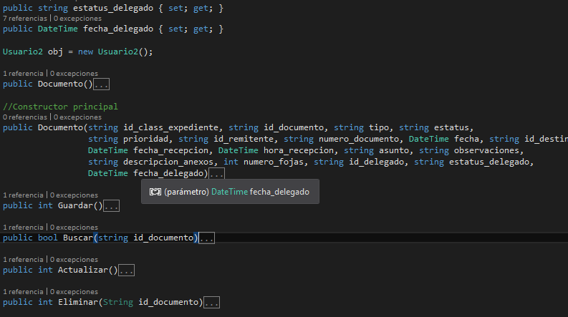

También se implementó la clase ctrlDocumento.cs que se encarga de hacer el enlace entre el modelo y la vista, a través de los siguientes métodos.

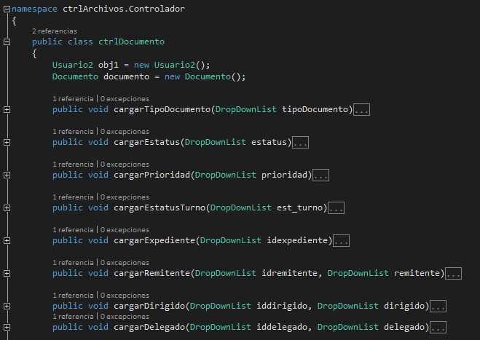

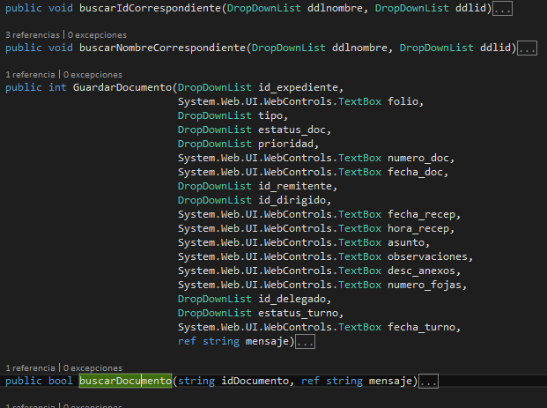

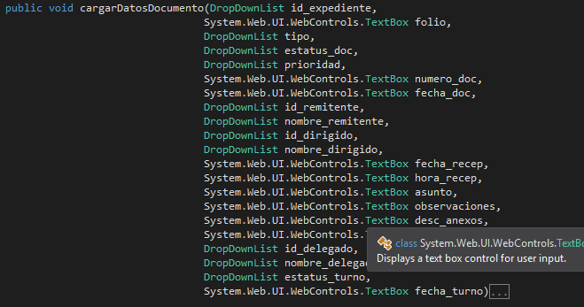

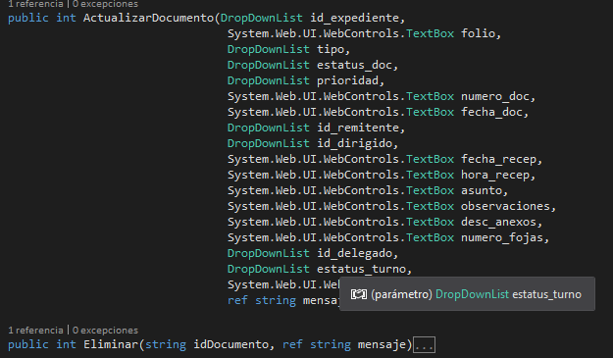

De esta forma se busca tener una mejor separación y organización de código, al mismo tiempo de presentar una vista más limpia sin tanto código en documento.aspx.cs, ejemplo:

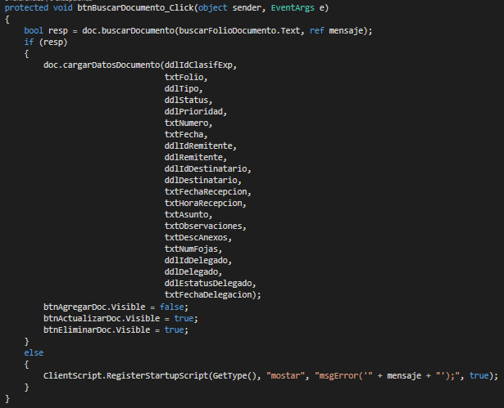

Se observa una vista mucho más limpia donde solo hay que pasar parámetros y configuraciones.

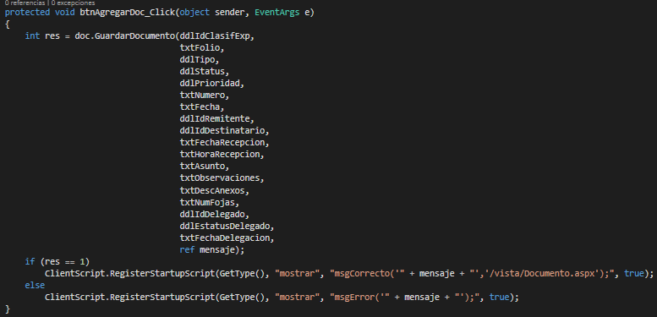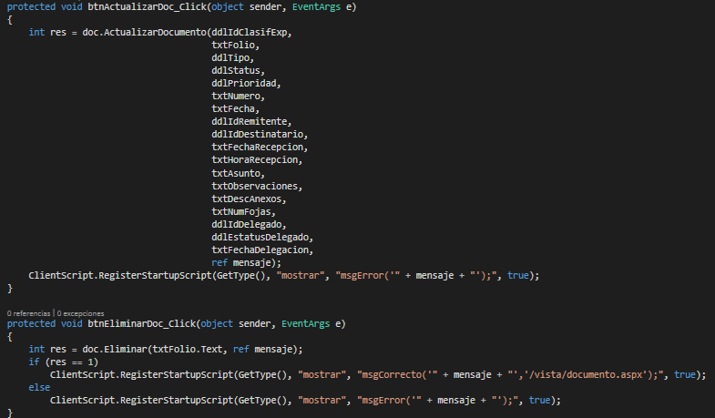

Usuario

Se implementó la clase Usuario.cs que incluye el modelado de la entidad, declaración de atributos y métodos solicitados Agregar, Buscar, Actualizar y Eliminar, de la misma forma que en documento.

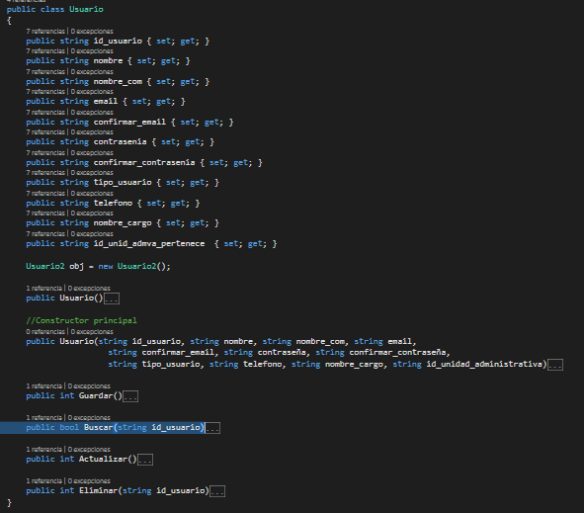

También se implementó la clase ctrlUsuario.cs que se encarga de hacer el enlace entre el modelo y la vista utilizando la misma lógica de ctrlDocumento.